张店区民政局婚姻登记服务中心查询婚姻登记档案办事指南

1. 事项名称：婚姻登记档案查询

二、设定依据：《婚姻登记条例》《婚姻登记工作规范》《婚姻登记档案管理办法》《中华人民共和国行政处罚法》

三、申请条件： （一）婚姻登记处具有管辖权；

（二）婚姻当事人持有合法身份证件；

（三）婚姻当事人因故不能亲自前往查阅的，可以办理授权委托书，委托他人代为办理，委托书应当经公证机关公证；

（四）人民法院、人民检察院、公安和安全部门为确认当事人的婚姻关系，持单位介绍信；

（五）律师及其他诉讼代理人在诉讼过程中，持受理案件的法院出具的证明材料及本人有效证件；

（六）其他单位、组织和个人要求查阅婚姻登记档案的，婚姻登记档案保管部门在确认其利用目的合理的情况下，经主管领导审核。

四、办理材料：（一）婚姻当事人持有合法身份证件，可以查阅本人的婚姻登记档案；婚姻当事人因故不能亲自前往查阅的，可以办理授权委托书，委托他人代为办理，委托书应当经公证机关公证；

（二）人民法院、人民检察院、公安和安全部门为确认当事人的婚姻关系，持单位介绍信可以查阅婚姻登记档案；律师及其他诉讼代理人在诉讼过程中，持受理案件的法院出具的证明材料及本人有效证件可以查阅与诉讼有关的婚姻登记档案；

（三）其他单位、组织和个人要求查阅婚姻登记档案的，婚姻登记档案保管部门在确认其利用目的合理的情况下，经主管领导审核，可以利用。

五、办理地点：张店区南西四路43甲2号

六、办理机构：张店区婚姻登记服务中心

七、收费标准：无

八、办理时间：8:30-12:00 13:30-17:00

九、联系电话：0533-2150381

十、办理流程：

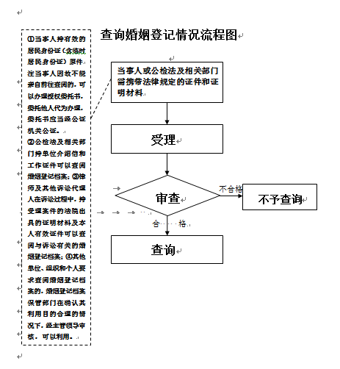

2020年3月12日